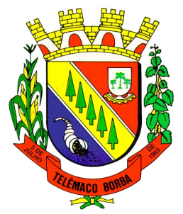
Câmara Municipal de Telêmaco Borba
Rua Oscar Hey, 99 – Centro – CEP: 84261-640 – Telêmaco Borba - Paraná
Fone: (42) 3272-1461 - FAX (42) 3272-0147
E-mail: camaratb@uol.com.br

LIDO NO EXPEDIENTE
ENCAMINHE-SE

Sala das Sessões, 06/08/2012

__________________________
Mario Cesar Marcondes
Presidente

INDICAÇÃO Nº 527/12

O Vereador que abaixo subscreve no uso de suas prerrogativas regimentais “INDICA AO SENHOR PREFEITO A NECESSIDADE SE EFETUAR OPERAÇÃO DE TAPA-BURACOS EM TODA EXTENSÃO DO BAIRRO JARDIM BANDEIRANTES”

J U S T I F I C A T I V A

Devido à referida localidade ser uma rota de grande acesso transitado inclusive, por ônibus de transporte coletivo e veículos pesados, sendo assim, a mesma se encontra num estado precário necessitando de uma constante manutenção.

Sala das Sessões, 06 de agosto de 2.012.

Ezequiel Ligoski Betim
Vereador

